Kiel, den 20.09.2016

# Kara-Blaster

Es soll das Spiel Kara-Blaster entwickelt werden.

Die Welt im Überblick:

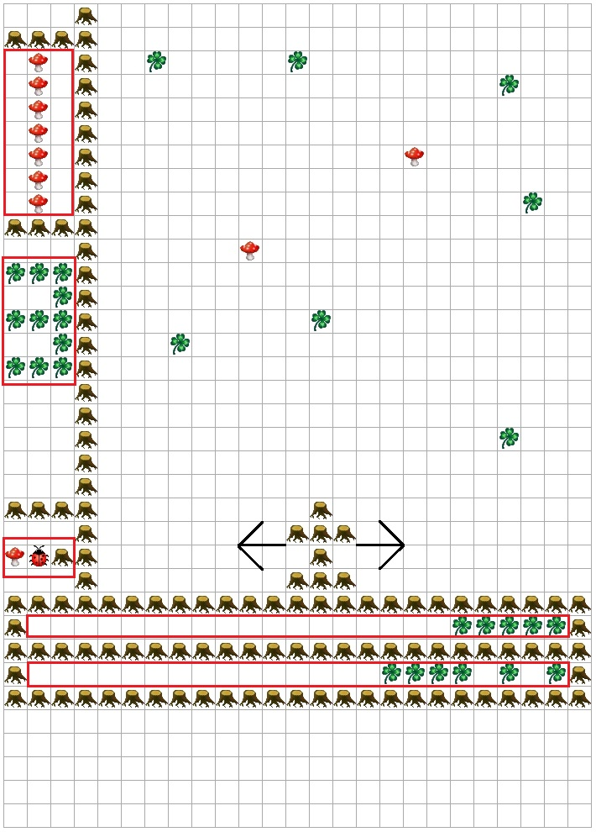

## Beschreibung des Spiels

Das Auto (aus Baumstämmen) soll den herunterfallenden Kleeblättern ausweichen. Wird das Auto getroffen, verliert der Spieler ein Leben (Pilz). Zu Beginn des Spiels besitzt der Spieler 7 Leben. Die Lebenanzeige ist in der linken oberen Ecke und wird in Form von Pilzen dargestellt. Wenn das Auto einen Pilz berührt, erhält der Spieler ein Leben hinzu.

Die Kleeblätter und Pilze erscheinen zufällig an der oberen Kante des Spielfeldes und bewegen sich im Takt herunter.

Auf der linken Seite in der Mitte ist eine Levelanzeige. Dargestellt mit Kleeblättern. Die Geschwindigkeit der herunterfallenden Kleeblätter und Pilze sind von dem Level abhängig.

Auf der unteren linken Seite ist Kara für die Steuerung des Autos zuständig. Je nachdem in welche Richtung Kara guckt, bewegt sich das Auto nach Links oder Rechts.

Die Untere Seite ist für eine Fortschrittsanzeige und eine Uhr reserviert, dargestellt aus Kleeblättern.

Der Spieler hat verloren, wenn er keine Leben (Pilze) mehr besitzt und das Auto erneut von einem Kleeblatt getroffen wird. Dann erscheint eine Meldung, dass das Spiel beendet ist.

## Beschreibung der Teilbilder

1. Lebenanzeige

Zu Beginn besitzt der Spieler 7 Leben in Form von Pilzen. Wenn das Auto von einem Kleeblatt getroffen wurde, verliert der Spieler ein Leben. Wenn das Auto ein Pilz einsammelt, gewinnt der Spieler ein Leben dazu. Die Anzeige muss entsprechend aktualisiert werden.

Wenn kein Leben mehr vorhanden ist, und das Auto erneut von einem Kleeblatt getroffen wird, wird das Spiel beendet. Es erscheint dann eine Hinweismeldung mit folgendem Text:

*„Verloren! Sie haben Level X erreicht!“.*

Das X ist in der Hinweismeldung mit der Zahl des erreichten Levels zu ersetzen.

1. Levelanzeige

Zu Beginn des Spiels beginnt der Spieler in Level 1. Es wird eine 1 mit Kleeblättern dargestellt. Der Spieler erreicht einen neuen Level, wenn die Zeitanzeige komplett gefüllt ist. Die dargestellte Zahl soll, entsprechend des Levels, geändert werden.

1. Steuerfeld

Kara steht zwischen einen Pilz und einen Baum. Mit einer Drehung von Kara bewegt man das Auto nach Links oder Rechts. Wenn Kara vor einem Pilz steht, soll sich das Auto nach Links bewegen. Wenn Kara vor einem Baum steht, soll sich das Auto nach Rechts bewegen. Wenn vor Kara frei ist, soll das Auto auf seiner aktuellen Position stehen bleiben.

1. Spielfeld

Das Auto soll als Ganzes nach Links oder Rechts bewegt werden können (siehe Steuerfeld). Die Kleeblätter und Pilzen werden zufällig an der oberen Zeile gesetzt und bewegen sich im Takt herunter. Wenn die Kleeblätter und Pilze die untere Zeile erreichen, sollen sie verschwinden. Ausnahme ist, wenn Kleeblätter oder Pilze das Auto berühren. Dann sollen sie sofort verschwinden.

1. Fortschrittsanzeige

Unter dem Spielfeld soll eine Fortschrittsanzeige in Form von Kleeblättern die Zeit (Ticks) angezeigt werden, bis einen neuen Level erreicht wird. Für 4 Ticks erscheint ein Kleeblatt. Wenn die Anzeige komplett gefüllt ist, erreicht der Spieler einen neuen Level und die Anzeige beginnt von Vorne.

1. Binäre Uhr

Unter der Fortschrittsanzeige soll außerdem eine binäre Uhr dargestellt werden, die ebenfalls mit dem Takt weiterläuft. Bei komplett gefüllter Zeile beginnt sie erneut.

## Takt

Der Takt, indem sich die Kleeblätter und Pilze im Spielfeld herunterbewegen, wird mit steigendem Level schneller. Begonnen wird mit einem Takt von 4 Sekunden.

Level 1: 4 Sekunden

Level 2: 3,75 Sekunden

Level 3: 3,5 Sekunden

Level 4: 3,25 Sekunden

Level 5: 3 Sekunden

Level 6: 2,75 Sekunden

Level 7: 2,5 Sekunden

Level 8: 2 Sekunden

Level 9: 1 Sekunde

## Programmablaufplan

Es soll ein Programmablaufplan erstellt werden.

## Hinweise zur Umsetzung

Die Funktionalität der Teilbilder soll, soweit möglich, in nur eine Funktion ausgelagert werden.

Das spätere Hauptprogramm fasst diese Funktionen in einem notwendigen Rahmenprogramm (inkl. Takt) zusammen.

Zur Nutzung des Spiels ist der Geschwindigkeitsregler von Kara auf die schnellste Stufe zu stellen.

## Abnahmekriterien

* Das Auto bewegt sich als Ganzes über das Spielfeld.
* Aus der Lebenanzeige wird ein Pilz entfernt, wenn das Auto ein Kleeblatt trifft.
* Der Lebenanzeige wird ein Pilz hinzugefügt, wenn das Auto ein Pilz einsammelt.
* Die Levelanzeige beginnt beim Start des Spiels auf 1 und erhöht sich immer nach 120 Sekunden.
* Der Takt, indem die Kleeblätter und Pilze von Oben herunterfallen beginnt bei 4 Sekunden und erhöht sich mit jedem Level um den geforderten Faktor.
* Die Steuerung muss über Kara (siehe Steuerfeld) funktionieren.
* Die Kleeblätter und Pilze werden zufällig an die obere Zeile des Spielfeldes gelegt und verschwinden in der unteren Zeile oder bei Berührung mit dem Auto.
* Die Fortschrittsanzeige soll bei kompletter Füllung von vorne beginnen und ein LevelUp bewirken.
* Die Hinweismeldung bei Spielende soll den geforderten Text enthalten (siehe Lebenanzeige).
* Die binäre Uhr soll die komplette Zeile füllen. Wenn diese komplette Zeile gefüllt ist, beginnt sie erneut.